**Índice**

Índice 1

1. Introdução 4

1.1 Objetivos 4

1.2 Escopo 4

2. Requisitos a Testar 4

2.1 Teste de Integração com banco de dados. 4

2.2 Teste de performance. 4

3. Estratégia de teste 4

3.1 Tipos de testes: 4

3.1.1 Verificar se um usuário pode ser criado. 4

3.1.2 Teste de Leitura de tabela 5

3.1.3 Teste de leitura de agendamento por nome 5

3.1.4 Teste de Seleção por parte do nome 5

3.1.5 Teste de seleção por interval de datas 5

3.1.6 Teste de atualização de agendamento existente 5

3.1.7 Teste para deletar um agendamento existente 6

3.1.8 Teste de performance 6

# Introdução

## 1.1 Objetivos

Esse documento do Plano de Testes do Sistema de agendamento da empresa Estetica Plus compõe-se dos seguintes objetivos:

• Documentar testes de inetgração de agendamento;

• Documentar testes de performance;

• Identificar erros e buscar soluções em tempo real.

• Listar os elementos resultantes do projeto de testes.

1.2 Escopo

Será utilizado o JEST e a API performance.now para testes de integração com banco de dados.

1. **Requisitos a Testar**

2.1Teste de Integração com banco de dados.

Utilização do JEST para teste de integrações com o banco, teste desde a criação, atualização e delete de tabela (CRUD).

* 1. Teste de performance.

Utilização do JEST com performance.now para garantir que o tempo de resposta seja menor que 200ms.

1. **Estratégia de teste**

3.1 Tipos de testes:

3.1.1 Verificar se um usuário pode ser criado.

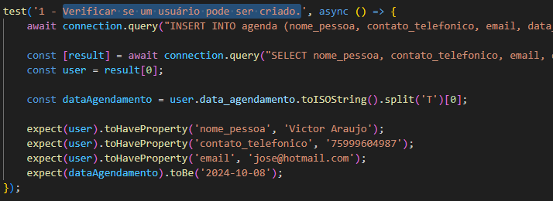



3.1.2 Teste de Leitura de tabela

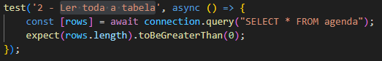



3.1.3 Teste de leitura de agendamento por nome

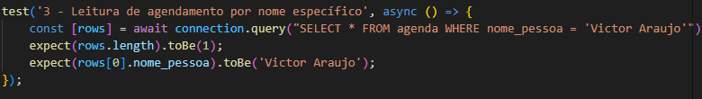



3.1.4 Teste de Seleção por parte do nome

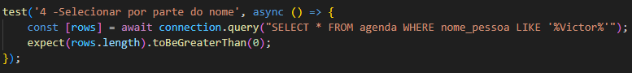



3.1.5 Teste de seleção por interval de datas





3.1.6 Teste de atualização de agendamento existente

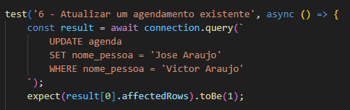



3.1.7 Teste para deletar um agendamento existente

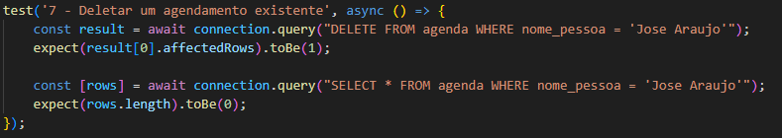



3.1.8 Teste de performance

